Nama : Wahidah Maghfiroh (2302120)
Kelas : 23S03
Matkul : Pemrograman Mobile II

- Tampilan dashboard menu utama aplikasi Fiashion

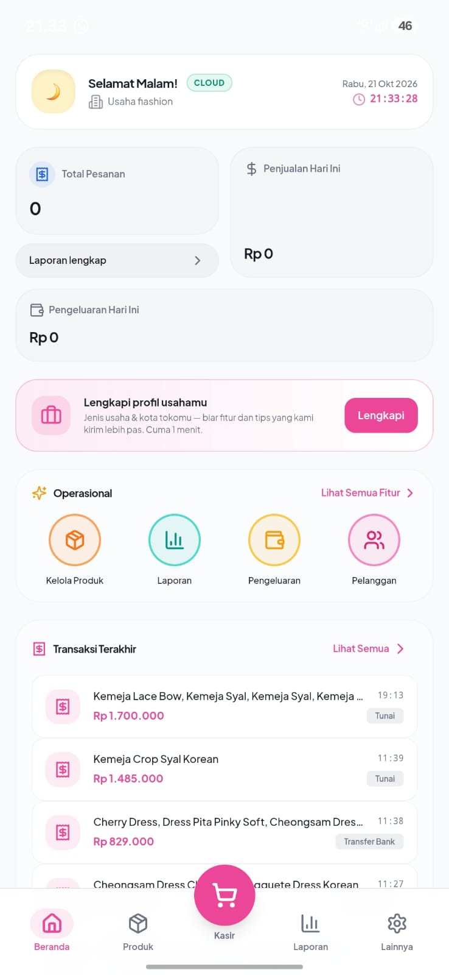

- Tampilan item kelola produk, dan ikon produk pada toolbar sama

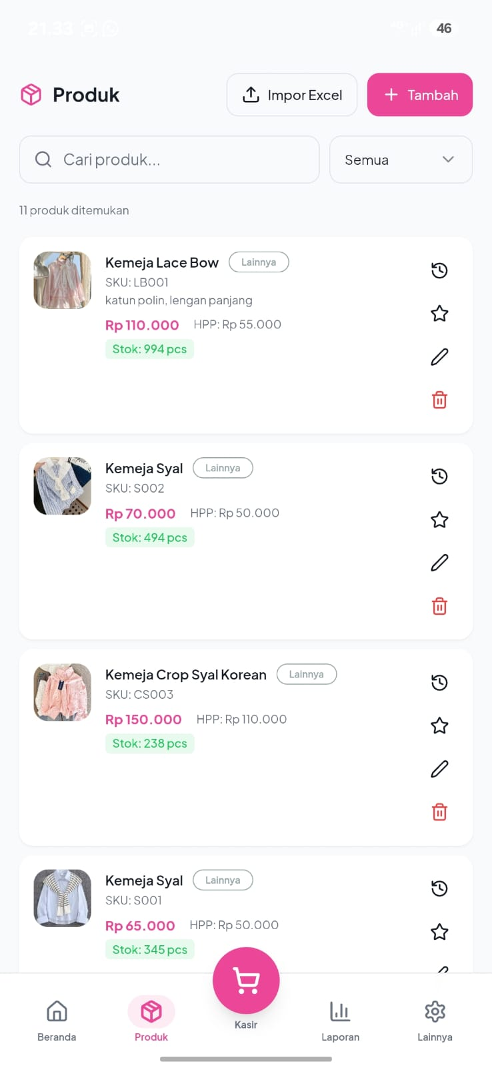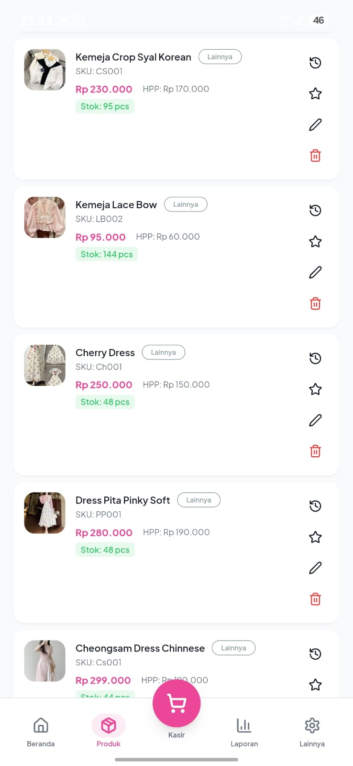

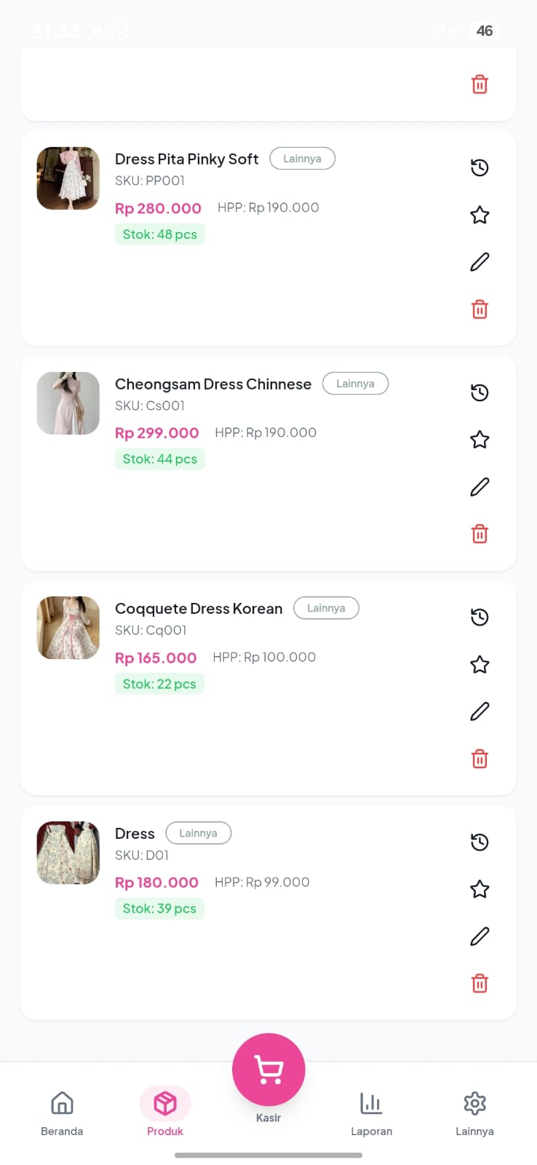

- Tampilan item laporan, dan ikon laporan pada toolbar juga sama

  - Bagian harian
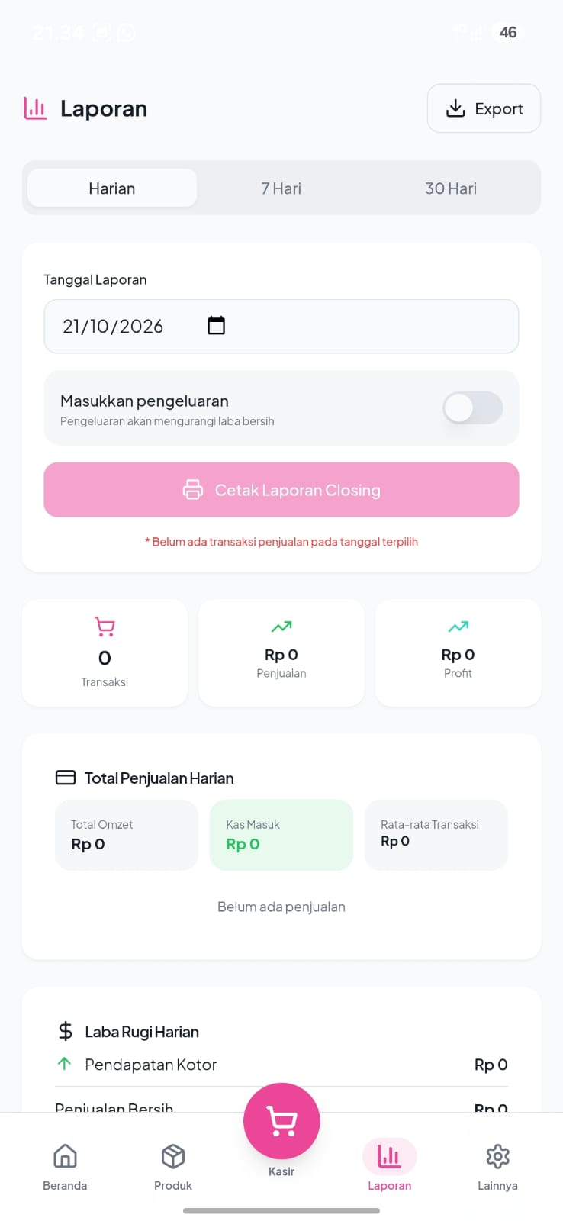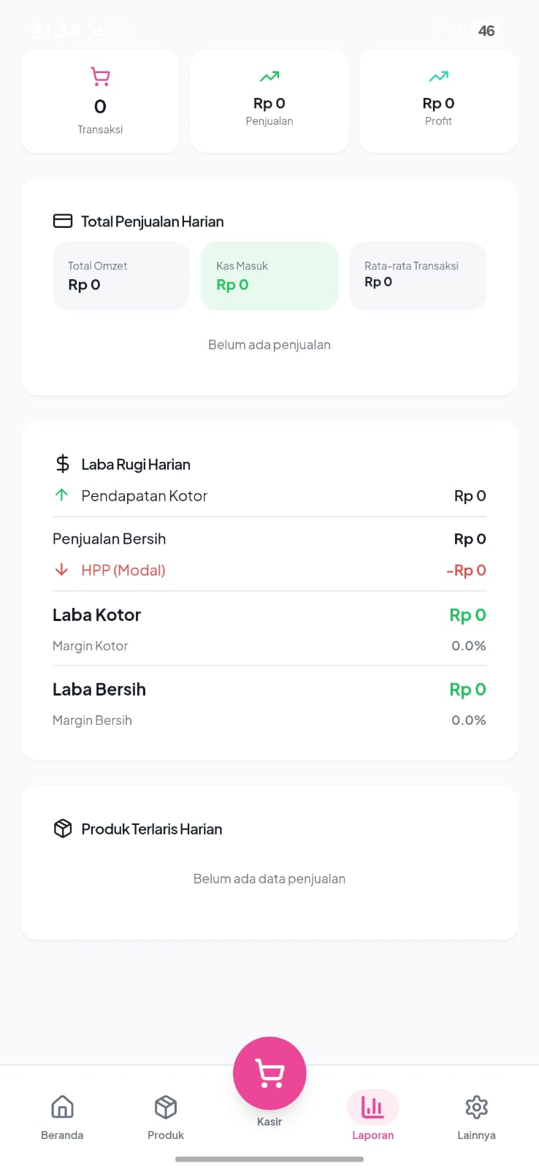

  - Bagian 7 hari
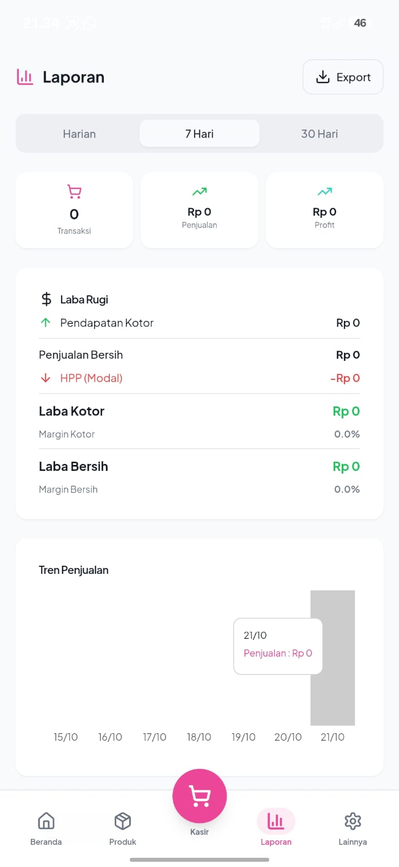

  - Bagian 30 hari
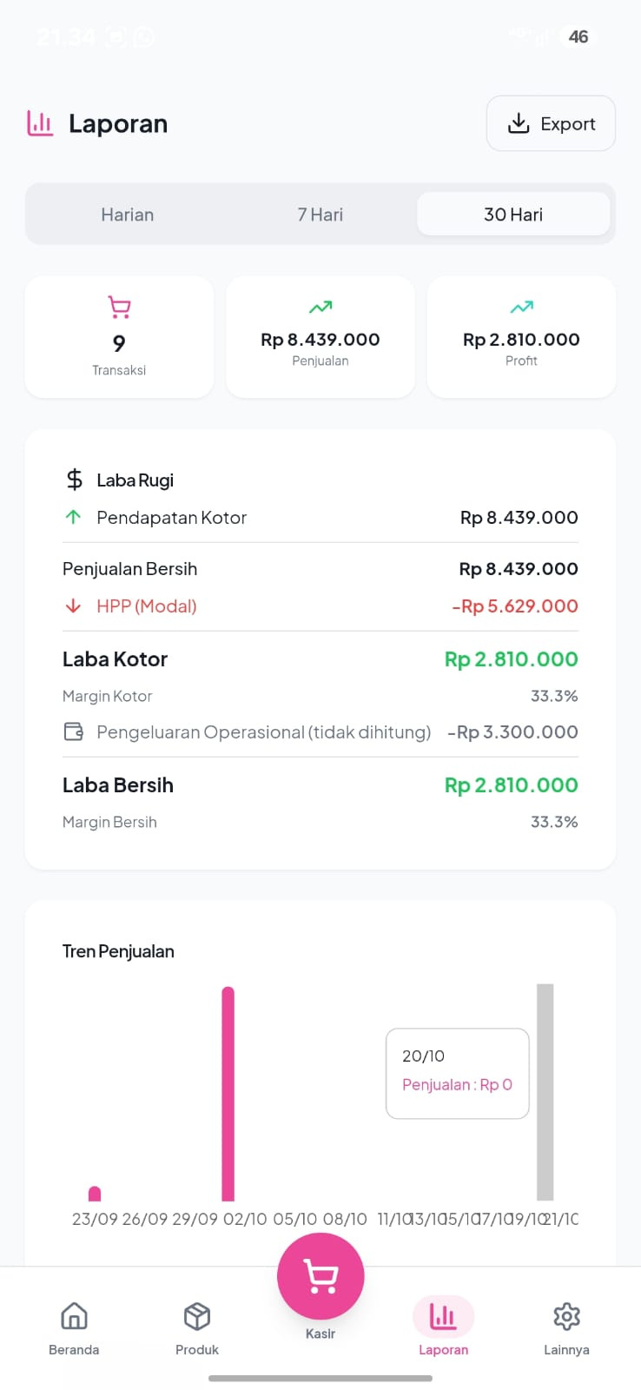

- Tampilan item pengeluaran di Dashboard

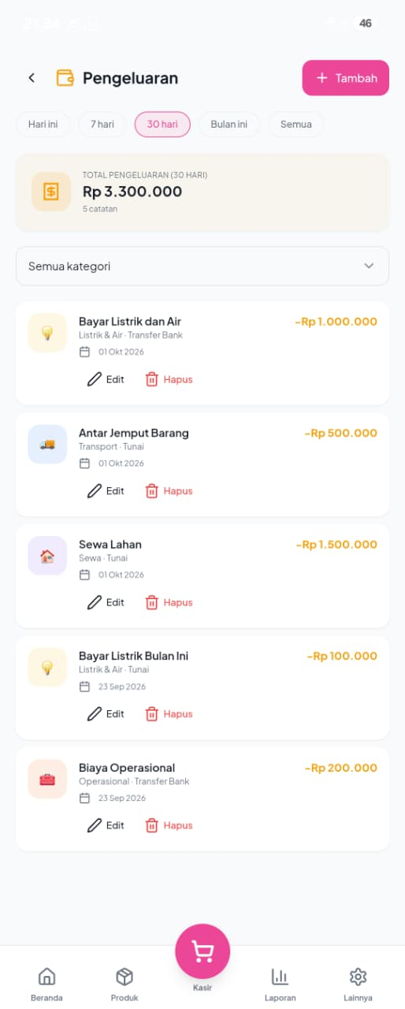

- Tampilan item pelanggan di Dashboard

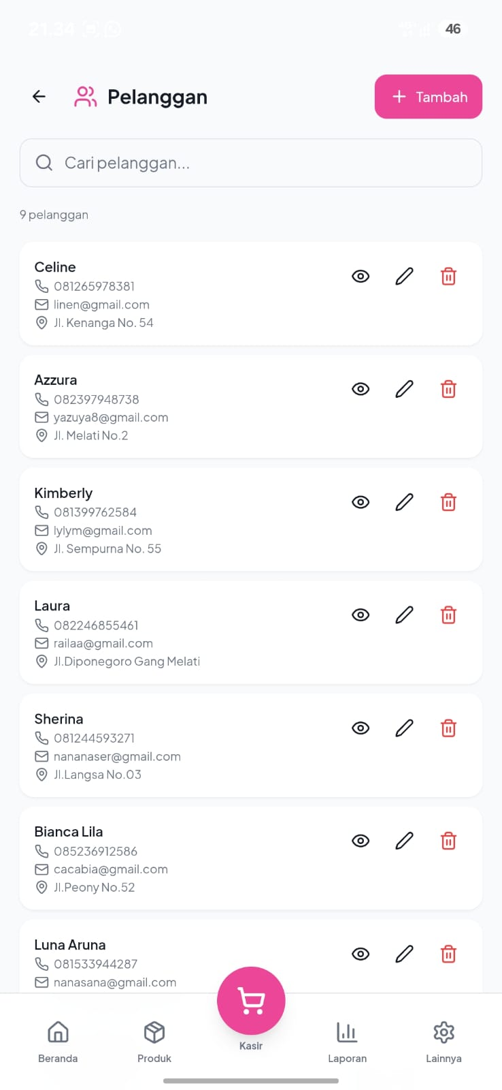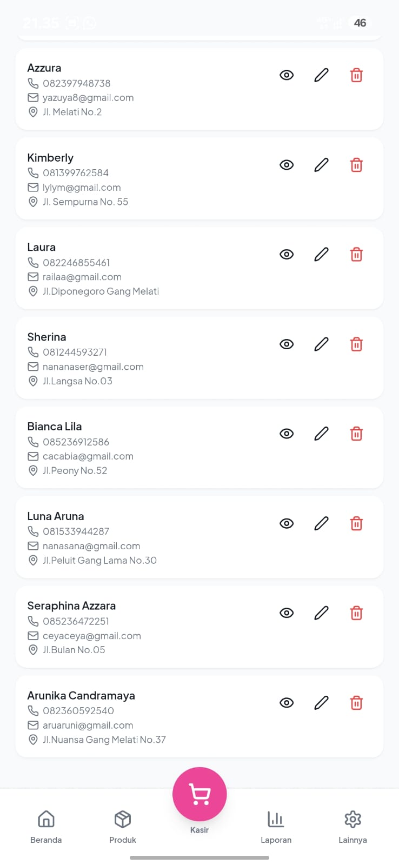

- Tampilan ikon keranjang (kasir) pada toolbar

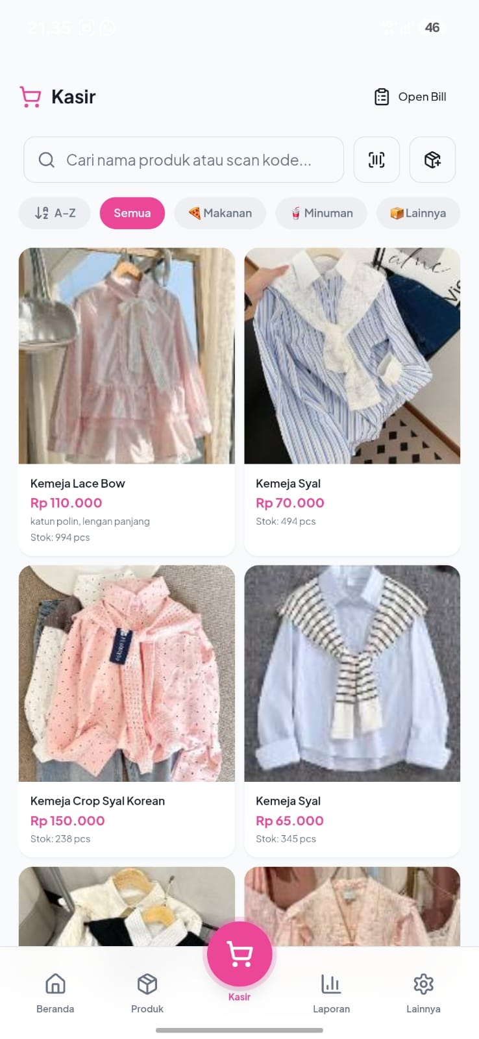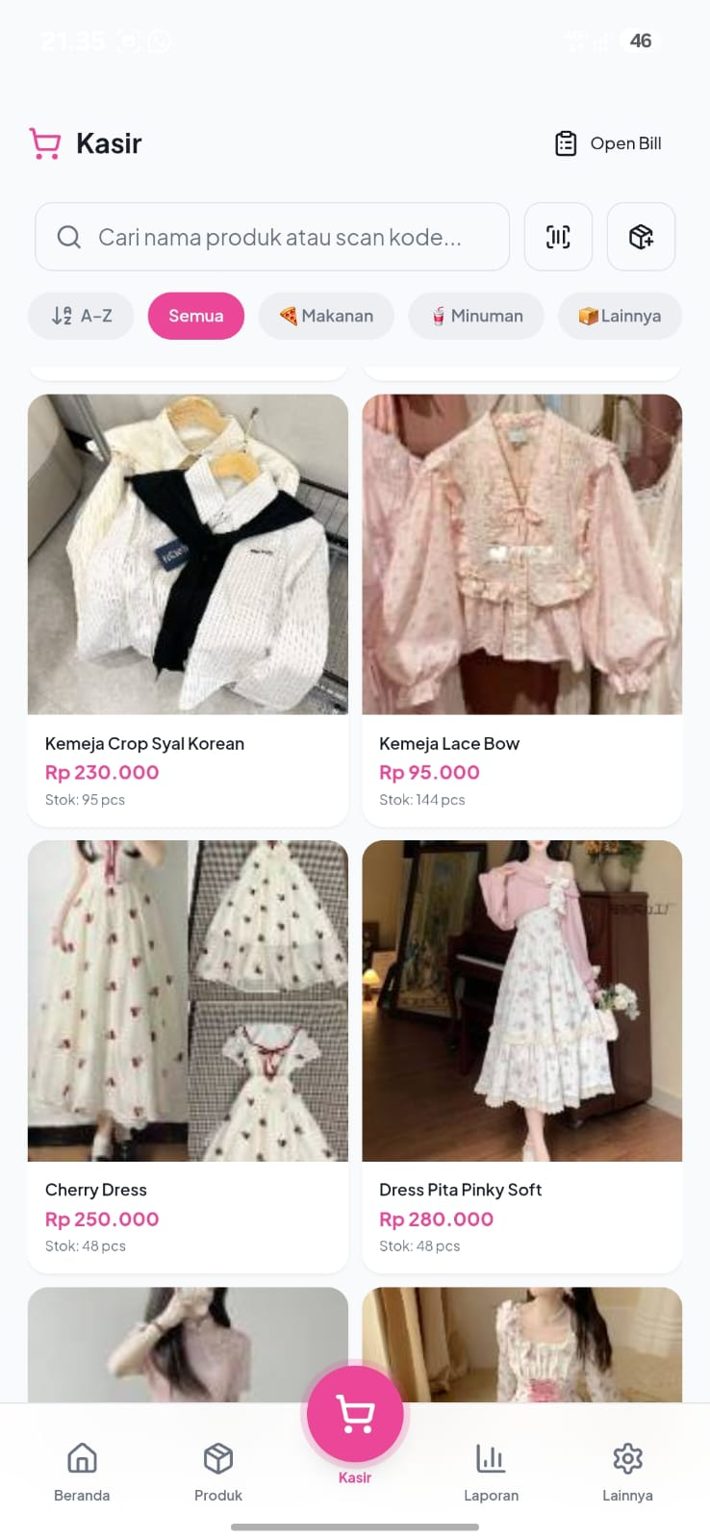

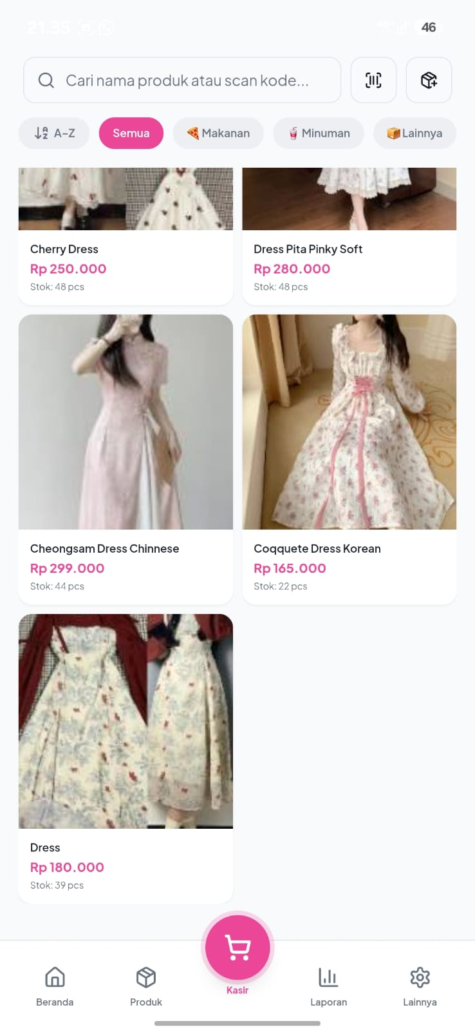

- Detail transaksi nya

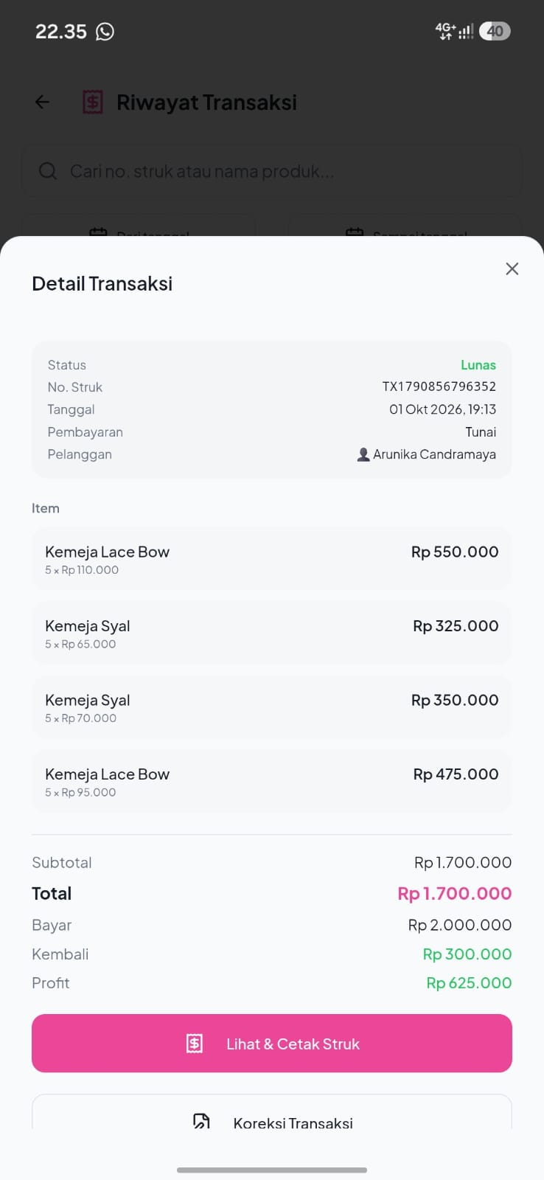

- Struk pembelian


